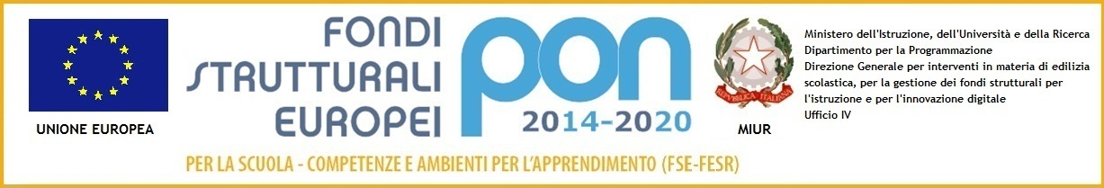
ISTITUTO COMPRENSIVO VIA MARSALA
Via Marsala 13 – 27058 Voghera (PV)Tel. 0383- 41371 - Fax 0383 41598- C.F. 9503277182
Email: PVIC826009@istruzione.it – PEC: PVIC826009@PEC.ISTRUZIONE.IT
Sito web: www. icviamarsalavoghera.gov.it – COD. UNIVOCO UFFICIO UF1EN5

Circ. n. 47 Voghera, 20 settembre 2019

Ai docenti
Classi Terze, Quarte, Quinte
Scuole Primarie
De Amicis, Leonardo da Vinci,
Oriolo, Cervesina, Corana
Al sito web
Al DSGA

OGGETTO: INCONTRI DI PREVENZIONE DEL BULLISMO - ASSOCIAZIONE BACA

Al fine di predisporre il calendario degli incontri in oggetto, si invitano i docenti a comunicare l’adesione delle classi interessate alla insegnante Nadia Cometto entro e non oltre il 26 settembre 2019.

Distinti saluti

Il Dirigente Scolastico
Dott.ssa Maria Teresa Lopez
Firma autografa sostituita a mezzo stampa ai sensi dell’art.3.comma 2.del D.Lgs.39/3

